Наша речь на кончиках пальцев. Игры с массажным мячом.

Мячи бывают разные: большие и маленькие, твердые и мягкие, игровые и «медицинские».

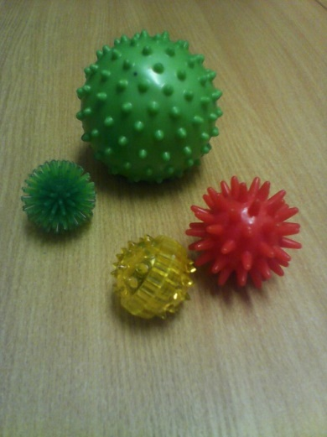

Играя с таким мячом, мы не только развиваем общую и мелкую моторику, помогают контролировать силу и точность своих движений. Развивается непроизвольное внимание. Работа с колючими мячиками положительно способствует развитию речевых навыков.

Мячи можно использовать по назначению – массаж, самомассаж, развитие мелкой моторики.

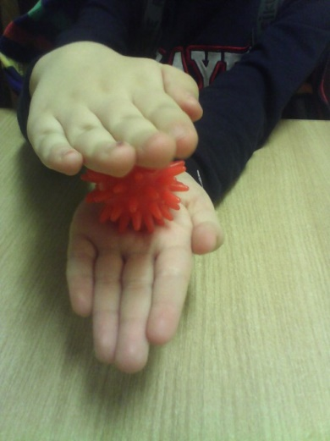 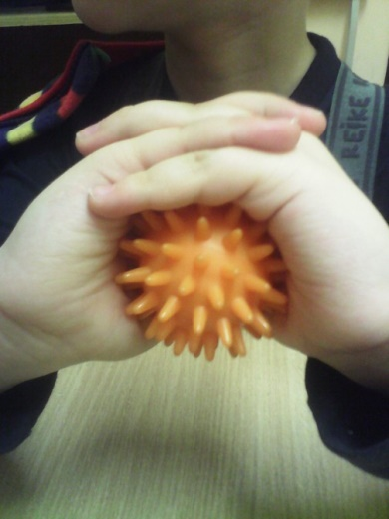 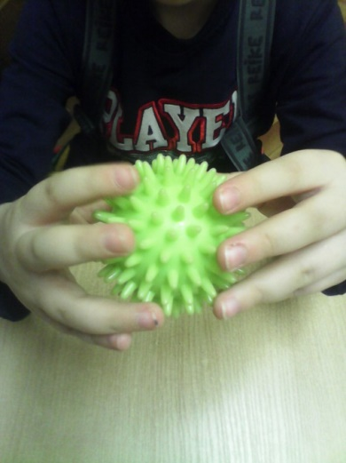

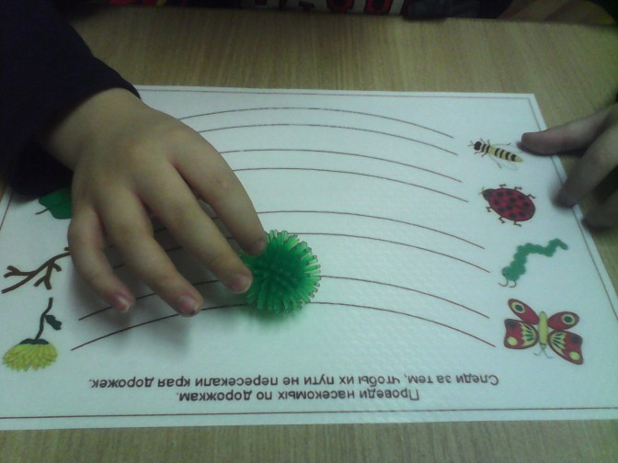

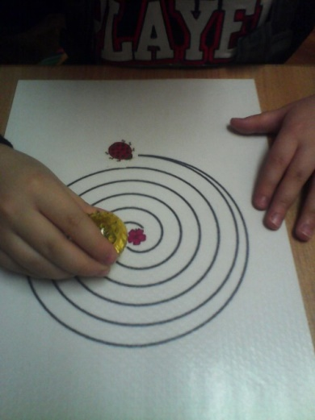 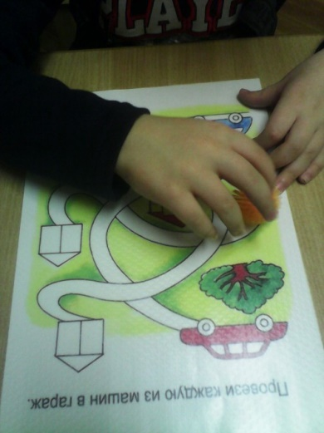

Так же массажные мячи можно использовать как сопутствующий атрибут в игре на совершенствования лексико-грамматических категорий. Прокатывание, перекидывание мяча в играх «Один-много», «Большой - маленький», «Назови ласково», «Мама и сын» и многие другие.

При обучения грамоте – «Мячик ты ладошкой стук, повторяем дружно звук», «Разноцветные мячики» при составлении звуковой схемы слова. «Звуковая цепочка» - выделение первого и последнего звуков слова. «Мяч лови, бросай, сколько звуков называй» и т. д.